Akademie věd ČR spouští hlasování o názvu „české exoplanety“
Praha, 16. října 2019
Dnes v 16 hod. 10 min. začíná hlasování o názvu „české exoplanety“. Zúčastnit se může každý, a to prostřednictvím formuláře na webu www.pojmenujexoplanetu.cz. Vybírat je možné z 9 finálních kandidátů, kteří vzešli z více než 1700 zaslaných návrhů. Název se hledá pro hvězdu XO-5 v souhvězdí Rysa a planetu, která ji obíhá. Vítězný název „české exoplanety“ oznámí Mezinárodní astronomická unie v polovině prosince 2019.
Každý stát na světě získal od Mezinárodní astronomické unie možnost pojmenovat jeden konkrétní hvězdný systém tzv. exoplanet, tedy planet obíhajících jinou hvězdu, než je naše Slunce. Česká republika právě vybírá jméno pro hvězdu s katalogovým jménem XO-5, která se nachází v souhvězdí Rysa, a planetu s označením XO-5b.
Návrhy se podle pravidel IAU neměly týkat žijících osob nebo osobností, které zemřely před méně než 100 lety, a neměla se navrhovat slova vymyšlená anebo podobná již existujícím astronomickým názvům.
Jára Cimrman neprošel
Protřídit došlých více než 1700 názvů vůbec nebylo snadné. „Seznam kandidátů se rázem snížil na přibližně 250 návrhů. Ty jsme roztřídili do několika kategorií a odstranili jsme návrhy, které byly nevhodné, například Smažený sýr a Okurkový salát,“ říká Soňa Ehlerová z Astronomického ústavu AV ČR, která předsedá české komisi pro výběr jména exoplanety. Největší kámen úrazu byl podle ní seznam již existujících jmen planetek neboli asteroidů. „Spoustu zaslaných návrhů jsme museli vyškrtnout právě proto, že už byly dříve použity pro asteroidy, například Amos, Dvořák nebo Smetana,“ dodává Ehlerová.
Největší počet návrhů obsahoval Járu Cimrmana. „To nás nepřekvapilo. Museli jsme je ale odmítnout, protože podle Cimrmana již se jmenuje asteroid,“ uvádí Soňa Ehlerová. Podobně musela komise vyškrtnout další spoustu návrhů jmen, která už jsou ve vesmíru použita – třeba Komenský, Bohemia nebo Libuše.
Hlasovat o finálních kandidátech je možné na formuláři na webu www.pojmenujexoplanetu.cz od 16. října 2019 (16 hod. 10 min.) do 3. listopadu 2019 (23 hod. 59 min.). Výsledky oznámí Akademie věd ČR na svých webových stránkách www.avcr.cz poté, co výsledky uvolní Mezinárodní astronomická unie. Předpokládaná doba oznámení všech jmen hvězd a planet v této celosvětové kampani je polovina prosince 2019.
Spolu s hlasováním organizuje AV ČR také soutěž pro žáky základních a středních škol
Společně s hlasováním o návrzích organizuje Středisko společných činností AV ČR soutěž pro žáky a studenty základních a středních škol v České republice. Soutěžící mohou kreslit/malovat obrázky nebo psát povídku s tematikou „české exoplanety“ (respektive navrhovaných kandidátských jmen).

Seznam 9 finalistů, z nichž je možné vybrat jméno „české exoplanety“:
HVĚZDA | PLANETA
Absolutno | Makropulos
Zářící | Ikarie
Vyšehrad | Šemík
Krkonoše | Sněžka
Řáholec | Rumcajs
Čtyřlístek | Fifinka
Lípa | Sněženka
Vltavín | Granát
Naděje | Štěstí
Vysvětlivky k jednotlivým návrhům naleznete na hlasovacích webových stránkách: www.pojmenujexoplanetu.cz.

Kontakt:
Soňa Ehlerová, Astronomický ústav AV ČR, sona@ig.cas.cz, 226 258 441, 732 443 118
Informace k exoplanetám:
Petr Kabáth, Astronomický ústav AV ČR, petr.kabath@asu.cas.cz, 323 620 143, 722 446 784
Informace k soutěži pro děti:
Viktor Černoch, Divize vnějších vztahů SSČ AV ČR, cernoch@ssc.cas.cz, 221 403 531, 776 792 474
Další doplňující informace:
Série krátkých videí s Petrem Kabáthem o exoplanetách, jejich hledání a výzkumu: https://www.youtube.com/embed/1SrjQUYhuRQ.
Hvězda a planeta XO-5: https://exoplanets.nasa.gov/exoplanet-catalog/5461/xo-5-b/
Více informací také na webu Mezinárodní astronomické unie: https://www.iau.org/

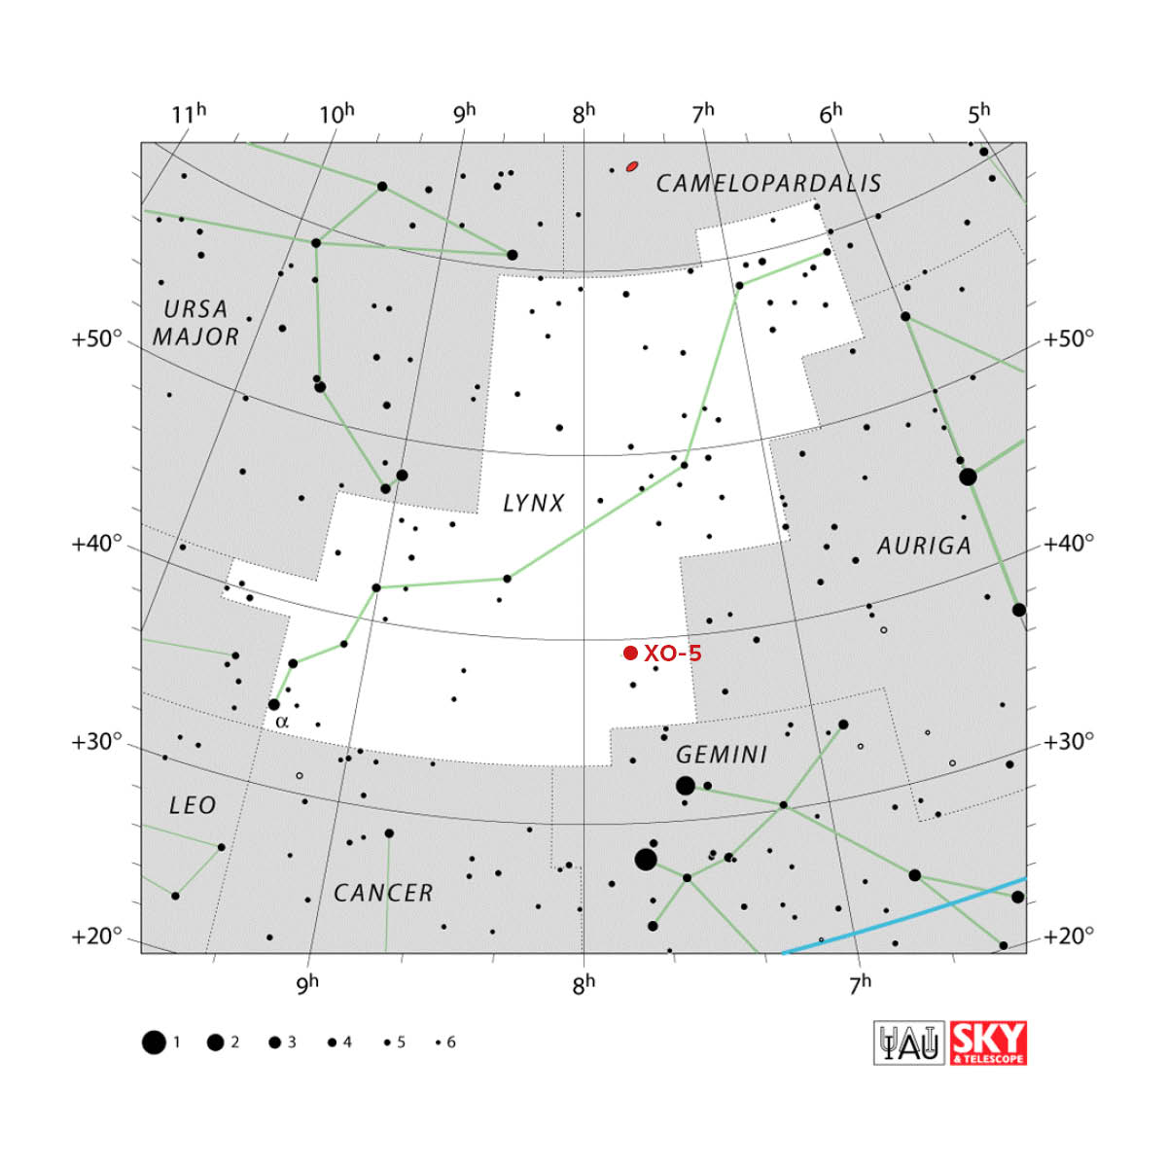Poloha hvězdy XO-5 na obloze (v souhvězdí Rysa)
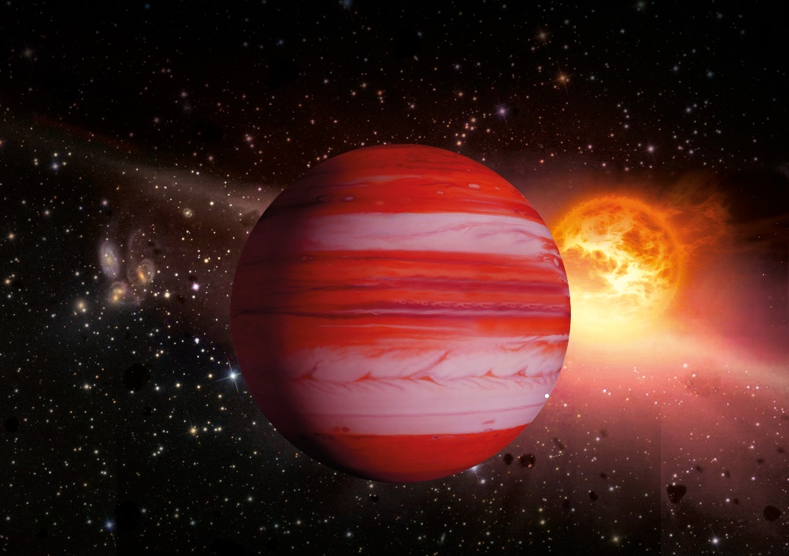
Rudá planeta jupiterového typu s hvězdou

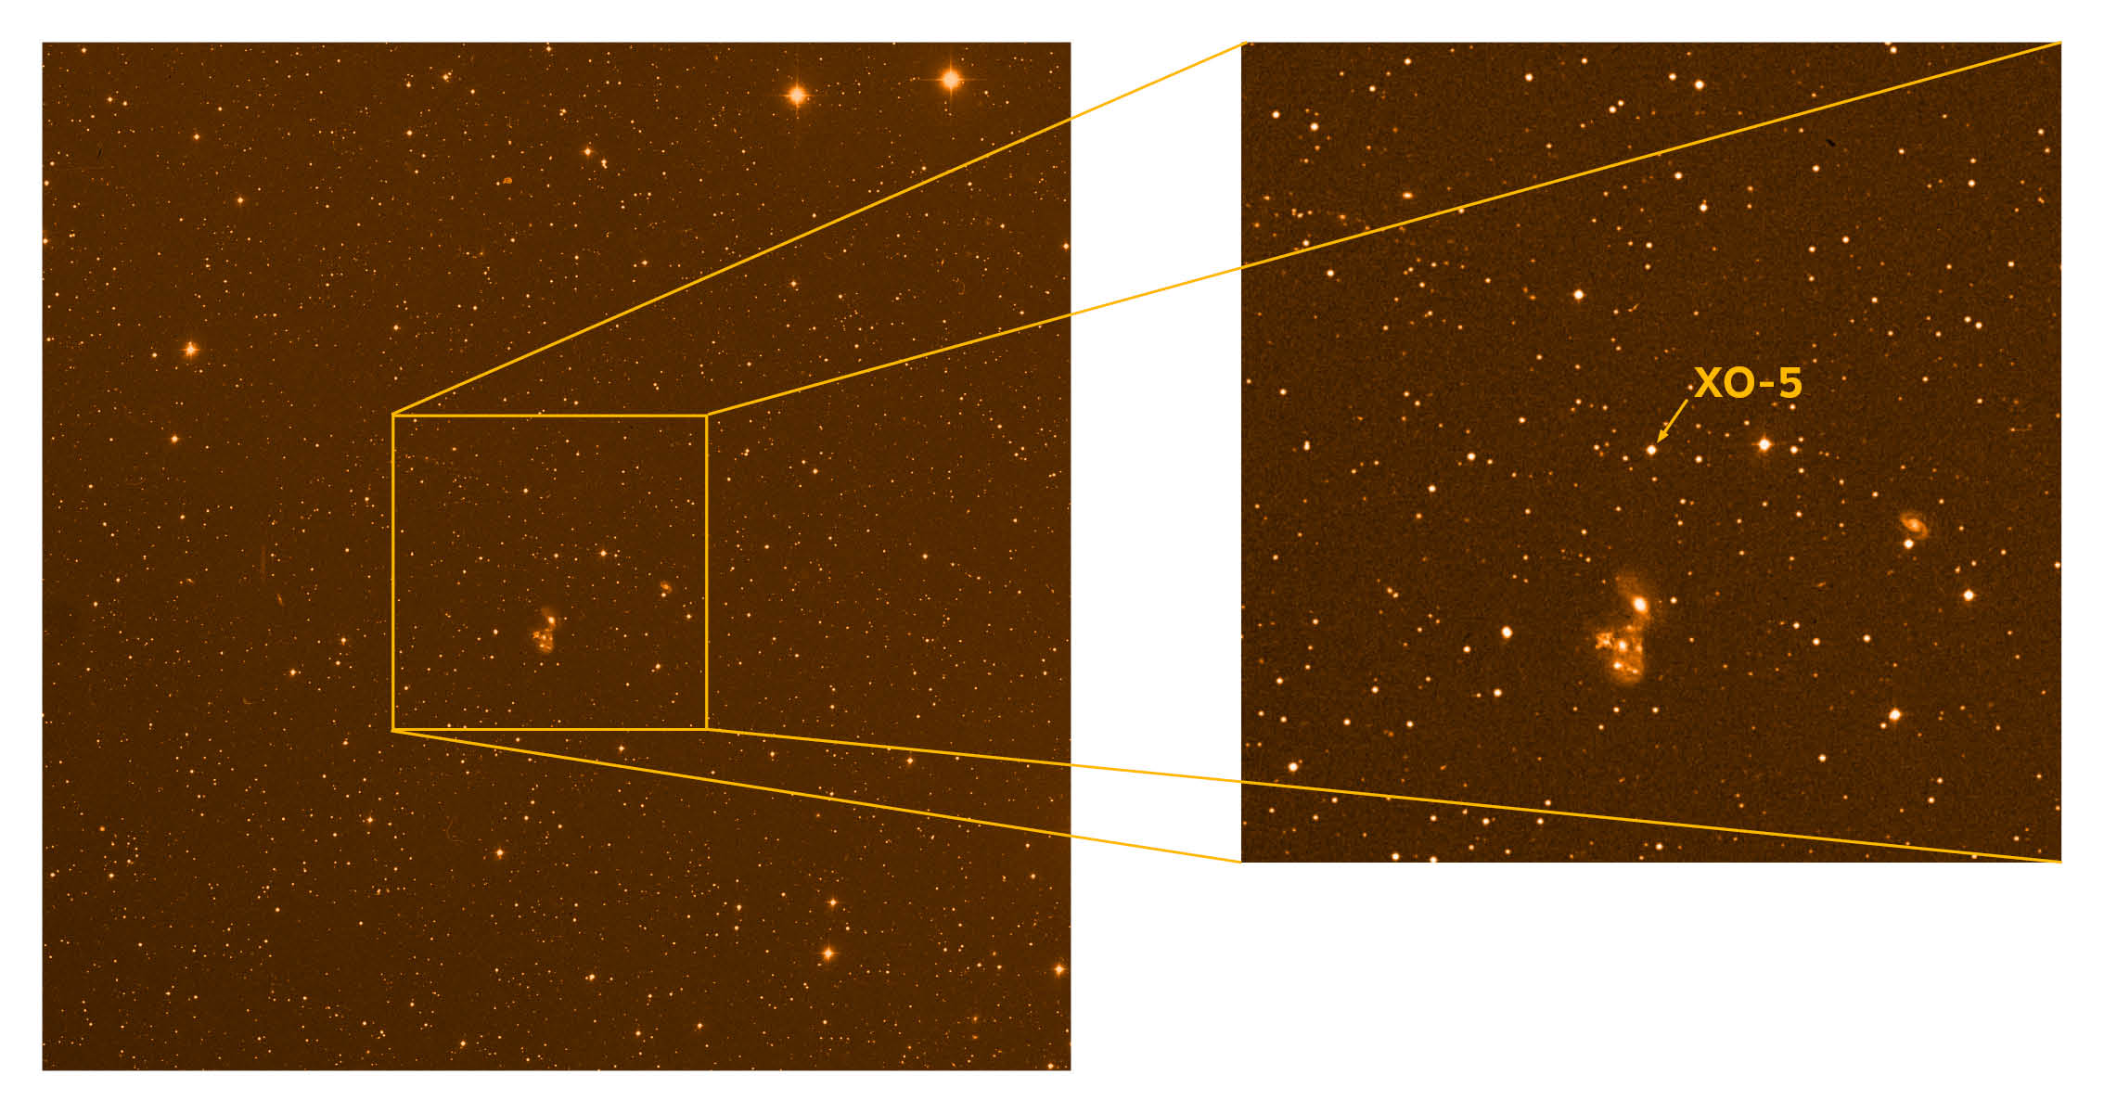
Jak je hvězda vidět při pohledu deseticentimetrovým dalekohledem (vlevo, vpravo je bližší výřez)

